学会阅读 提升信息综合能力
成都市双流区黄水小学 郑云
2022版新课标学业质量标准强调评估学生核心素养达成及发展情况。指出要从学生熟悉的生活与社会情境，以及符合学生认知发展规律的数学与科技情境中，在经历“用数学的眼光发现和提出问题，用数学的思维与数学的语言分析和解决问题”的过程中形成的模型观念、数据观念、应用意识和创新意识等。在命题时要适应提高应用性，探究性和综合性试题的比例。
在长期的数学实践和学生反馈的练习中，笔者发现，学生在提取整理条件时会出现一些共性的错误，产生偏差认知，且具有群发性和频繁性。在解决实际问题时，学生往往面临条件过于繁杂或条件间的联系错综复杂等情况，需要他们精准找到有效信息，有条理的整理有用条件，从而理清题意。对此，提升学生有效综合信息的能力迫在眉捷，教师需要找到有效的方法对学生进行引导。
要在大量信息中综合关键信息，学生必须要有数学阅读的理解能力。而在实际学习中，说到阅读无论是家长还是学生比较重视语文方面的阅读理解，数学方面的阅读的意识就比较淡薄，这也导致当情境繁杂后，学生不会用数学的眼光去发现我们熟悉的问题，要分析问题的实质必须要对问题去繁求简，剥掉问题繁索的外壳，提升学生有效信息的综合能力。
我将从数学阅读到底读什么、怎么读和怎么培养学生读三个方面谈谈我的一些浅薄的认识。读什么：1.教材中的概念、定理、性质、公式一直是课堂教学的重点及难点，这些内容语言精炼、准确、抽象，学生很难理解，将这些抽象的数学知识多元表征，对学生能深入理解内容有重要作用。2.读计算中的故事，计算题教学不仅仅是纯计算，有的学生没有理解四则运算的含义导致算错。主要是平时很少读题，计算题数学故事生动有趣，对正确理解文字题、应用题有一定的促进作用。3.读图形题的数学故事，如何看图，如何理解图中一些关系，如何让用数学语言完整的进行表述，才能掌握看图的方法，并学会从多角度、用不同的叙述表达图意。4.读解决问题的数学故事。解决问题教学一直是小学数学教学的重点，也是难点，学生最头疼的是做综合应用题，考试时不少学生综合应用题失分最多，许多学生不会读题，看不懂题，理不清题中的数量关系，因此，数学故事演绎数学思考有助于学生理解解决问题的技巧，培养学生严密、有序的思维，养成良好的解题习惯。怎么读：1、以数学的方式解读材料，围绕数学问题获取基本信息；2、对多种数学信息进行筛选、甄别、提取关键信息。；3、以数学思维为基础，对数学信息进行关联并作出相关决策，感受数学魅力。
接下来，我以三年级上册第二单元《买新书》为例说一说怎么读。
怎样培养学生阅读
一、激发阅读的兴趣。
众所周知，兴趣是最好的老师，要让孩子们喜欢数学阅读首先得激起他们的兴趣，极据小学生的身心发展规律，这个时期的孩子多对具体的声，形结合的物事物感兴趣，因此我选择了《被数学选中的人》向孩子们介绍数学作为最基础学科对于人类文明进程的意义。通过现实生活中数学的体现，如计时，建筑：音乐、天气预报等，介绍数学的应用，让学生产生主动了解数学的想法。
二、自主阅读实践，“惯性思维”。
考虑到孩子们目前的数学阅读水平及身心特点，我为孩子们推荐了《马小跳玩数学》，马小跳将带着孩子们一起通过简短的故事去发现生活中的数学，去发现数学中的美和乐趣，在玩中学，学中玩，让孩子们不知不觉爱上数学，想学好数学。
但数学阅读并不是读完就等于理解了，虽然每个数学故事已经比较精短了，但必毕竟是真实生活，里面也会有许多无关信息需要孩子们去辨别，为了帮助孩子们理清本质问题，笔者设计了以下阅读卡帮助孩子把完整的故事提炼成数学信息与问题。
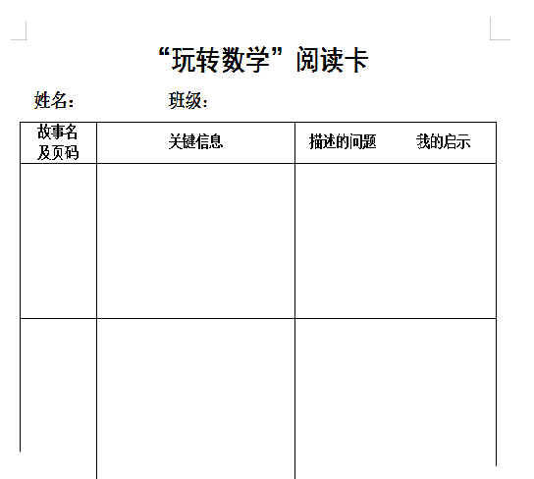
通过阅读卡的反馈。我发现大多数孩子都出现了“惯性思维”，只要是有数字的部分，许多孩子就会找为关键信息，不利于孩子们理解和表征问题的结构。
三、引导阅读实践，发展逆向思维。
为了让孩子们摆脱惯性思维，我先让孩子们把故事通读一遍，我再带领孩子从问题分析，先明确问题到底是在我什么？要解决这个问题，我们需要什么信息，倒着再去回顾这个故事把我们需要的信息勾画出来，最后把勾画好的信息和问题连起来组成完整的题目。这样的逆向思维能推着孩子进行初步思考，尽量避免孩子们盲目勾画所有有数字的信息，而提取到无用信息，导致思维方向出错。有了这样的思考，我重新修正了给孩子们的阅读卡。
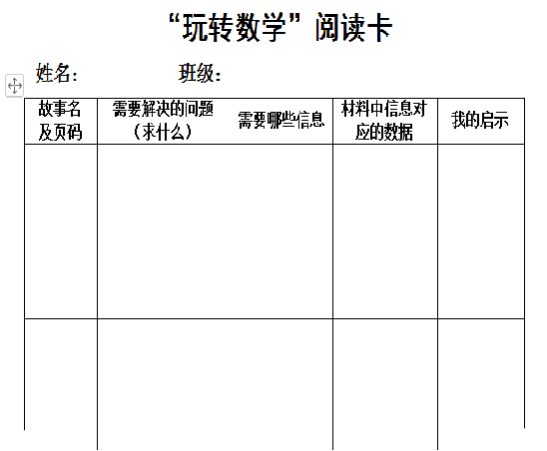

四、说数学，加深理解。
虽然逆向思维能推着孩子初步思考，但对于后面部分的孩子还是比较困难，需要别人帮着再次梳理，而对于优生来说也需要再次把完整的思路梳理清晰，进而得到内化和升华，而不仅仅只停留在综合有效信息，鉴于此，我利用午白习时间让优生把他们内化的整个题目说给其他孩子听，以下是孩子初次梳理的过程。
从视频中能看出孩子能完整梳理故事，但他们的指向性、提示性不够明确，加之很多信息一说而过，仅仅只依靠听，下面的少部分孩子可能还未听清楚，他已经分析完了。众所周知，视觉和听觉的结合能提高学习效率，让声音和画面同时出现在孩子们的脑海中，他们才会有深刻的印象，从而建立完整的思维模型。经过提示，孩子们再次讲数学变成了以下模式。
- 课后讲数学，辅助理解
毕竟午自习的时间有限，不可能所有孩子都上台表达，也还有许多孩子是不敢上台去表达的或者表达不清楚，为了解决这方面的问题，在午自习小老师讲后，我仍然鼓励孩子们课后再把今天阅读的故事讲给阅读小组长听，能把故事梳理成完整的题目并说清楚解答的思路，就可以加3分。组长讲给我听，也加3分，累计得分30分就可以兑换奖品，一学期累计得到100分可以免四分之一的寒暑假作业。实行过程中也发现有部分孩子只是把小老师梳理好的题目大概记下来了而未充分理解，但我们觉得也算有进步，至少他们能主动去学了而不再是我逼着他们学了；也发现课后再次梳理思路的大多都是女生。
- 学习阅读范例，巩固阅读方法。
数学阅读能力的提升不是一蹴而就的，需要长期的坚持，因此，每周末我会在班级群里提供一个与本单元知识相结合的阅读范例，让孩子们认真观看怎么进行有效的数学阅读，不仅巩固怎样阅读也对刚的知识点进行巩固。
七、写数学故事，升华信息与问题的联系
数学阅读的训练除了要帮助后进生提高信息提取能力，还要帮助优生认识数学问题的本质与现实生活的联系，优秀的孩子不仅要做到在问题中找准有效信息还需要把信息还原到实际生活情况中去，用数学的眼光去看世界。根据上期所学内容，给孩子们范围，如学习了枫树混合运算单元，让他们把有效信息还原到实际生活中去，以下是孩子们编写的数学故事。
数学故事的编造可以将抽象，枯燥的数学理论性知识进行趣味性的转变，满足小学阶段学生的实际性发展需要，利用故事实现现代生活与专业数学知识的联系，帮助学生快速理解相关知识的重点，深入体会数学知识对于生活发展的重要意义。通过编造合理性的数学故事，可以帮助学生掌握有效学习方法，减少实际信息综合错误的情况发生，从而促进数学学科成绩的提升。
八、请家长重视数学阅读
孩子的学习态度和家长的关注是成正比的，要让孩子重视数学阅读，首先得让家长也重视数学阅读，所以在本期开学家长会上我向家长们介绍了数学阅读的重要性。
通过一学期的阅读训练，孩子们综合有效信息的能力有所提升，以下是两名长期不及格孩子完成综合应用问题的处理情况
可以清晰的看出孩子从以前看见这些信息量大、或者有图、有表格的题目直接放弃到现在敢于去分析，勾画出有效信息，也时常能完成问题第一步的思考。
最终阅读还是要回到课本中，通过对三个版本教材材料的呈现形式的统计，我发现主要包括文字、文字+插图、文字+表格、文字+插图+表格，但文字+表格是经常综合应用题呈现的方式，我在思考怎样根据不同的材料呈现方式综合梳理出对应的阅读技巧。

